SPECIFIKACIJA PROJEKTNOG ZADATKA – Bolnica

Baze Podataka 2

Milan Stevanović PR128/2018

Sistem bolnice je osmišljen tako da pacijenti dolaze na pregled kod doktora koji je prethodno zakazao medicinski tehničar. Ukoliko je potrebno, doktor na pregledu može da zakaže intervenciju za pregledano pacijenta koja se održava u operacionoj sali. Pored doktora i medicinskih tehničara, u bolnici su zaposleni obezbeđenje kao i spremačica koja održava higijenu na određenom odeljenju.

Tekstualni opis sistema:

* **Bolnica** može imati više zaposlenih a ne mora imati ni jednog**,** dok jedan zaposleni mora da radi u jednoj bolnici i najviše jednoj bolnici.
* **Zaposleni** se klasifikuju na **zdravstvene radnike, obezbeđenje** i **spremačice.** Klasifikacija zaposlenih vrši se na osnovu obeležja tip zaposlenog. Svaki zaposleni jedinstveno se identifikuje preko identifikatora zaposlenog (idZaposlenog).
* **Zdravsteni radnici** mogu se klasifikovati po obeležju tip zdravstvenog radnika na doktore i medicinske tehničare.
* **Pacijent** se jedinstveno identifikuje pomoću obeležja broj zdravstvene knjižice.
* **Pregled** se jedinstveno identifikuje pomoću obeležja identifikator pregleda.
* **Medicinski tehničar** može da zakaže više pregleda pacijentima za određeni datum i vreme a ne mora ni jedan, dok pregled mora biti zakazan od strane jednog i samo jednog medicinskog tehničara.
* **Pacijent** dolazi ili više zakazanih pregleda a ne mora ni na jedan, dok na pregledu mora biti jedan i samo jedan pacijent.
* **Doktor** može da obavi više zakazanih pregleda a ne mora ni jedan, dok jedan pregled mora da obavlja bar jedan doktor, a može biti obavljen i od strane više doktora.
* Ako je obavljenim pregledom ustanovljena potreba za intervencijom, doktor može da zakaže više intervencija a ne mora ni jednu, dok intervencija mora biti zakazana od strane jednog i samo jednog doktora.
* **Intervencija** se jedinstveno identifikuje pomoću obeležja identifikator intervencije.
* **Intervencija** se obavlja u jednoj i samo jednoj **operacionoj sali,** dok se u jednoj operacionoj sali može obaviti više intervencija a ne mora ni jedna.
* **Odeljenje** se jedinstveno identifikuje pomoću obeležja identifikatora odeljenja.
* Na **Odeljenju** se može nalaziti više **Operacionih Sala**, a ne mora ni jedna.
* **Spremačica** održava jedno i samo jedno odeljenje, dok odeljenje mora biti održavano od strane bar jedne ili više spremačica.
* **Operaciona sala** se jedinstveno identifikuje pomoću obeležja redni broj sale i obeležja identifikatora odeljenja na kome se sala nalazi.

Skup obeležja šeme baze podataka:

* **Bolnica**
* nazivBolnice – naziv bolnice
* idBolnice – jedinstveni identifikator bolnice
* **Zaposleni**
* idZaposlenog – jedinstveni identifikator zaposlenog
* jmbgZ – jedinstveni matični broj građanina zaposlenog
* imeZ – ime zaposlenog
* prezimeZ – prezime zaposlenog
* plataZ – plata zaposlenog
* tipZaposlenog –tip zaposlenog (ZdravsteniRadnik, Obezbeđenje, Spremačica)
* **ZdravsteniRadnik**
* brojLicence – broj licence zdravstenog radnika
* tipZdrRad – tip zdravstevnog radnika (Doktor, MedicinskiTehničar)
* **Obezbeđenje**
* dozvolaZaOružje – da li obezbeđenje poseduje dozvolu za oružje
* **Spremačica**
* **Doktor**
* specijalizacija – specijalizacija doktora
* **MedicinskiTehnicar**
* **Pacijent**
* jmbgP - jedinstveni matični broj građanina pacijenta
* imeP – ime pacijenta
* prezimeP – prezime pacijenta
* brojZdrKnjiz – broj zdravstvene knjižice, jedinstveni identifikator pacijenta
* **Pregled**
* idP – jedinstveni identifikator pregleda
* datumP – datum pregleda
* vremeP – vreme pregleda
* **Intervencija**
* idI – jedinstveni identifikator intervencije
* datumI – datum održavanja intervencije
* vremeI – vreme održavanja intervencije
* trajanjeI – trajanje intervencije u minutima
* **OperacionaSala**
* rbSale – redni broj sale
* nazivSale – naziv sale
* imaXray – da li operaciona sala poseduje rendgen aparat
* **Odeljenje**
* idOdeljenja – jedinstveni identifikator odeljenja
* nazivOdeljenja – naziv odeljenja
* sprat – sprat na kome se nalazi odeljenje

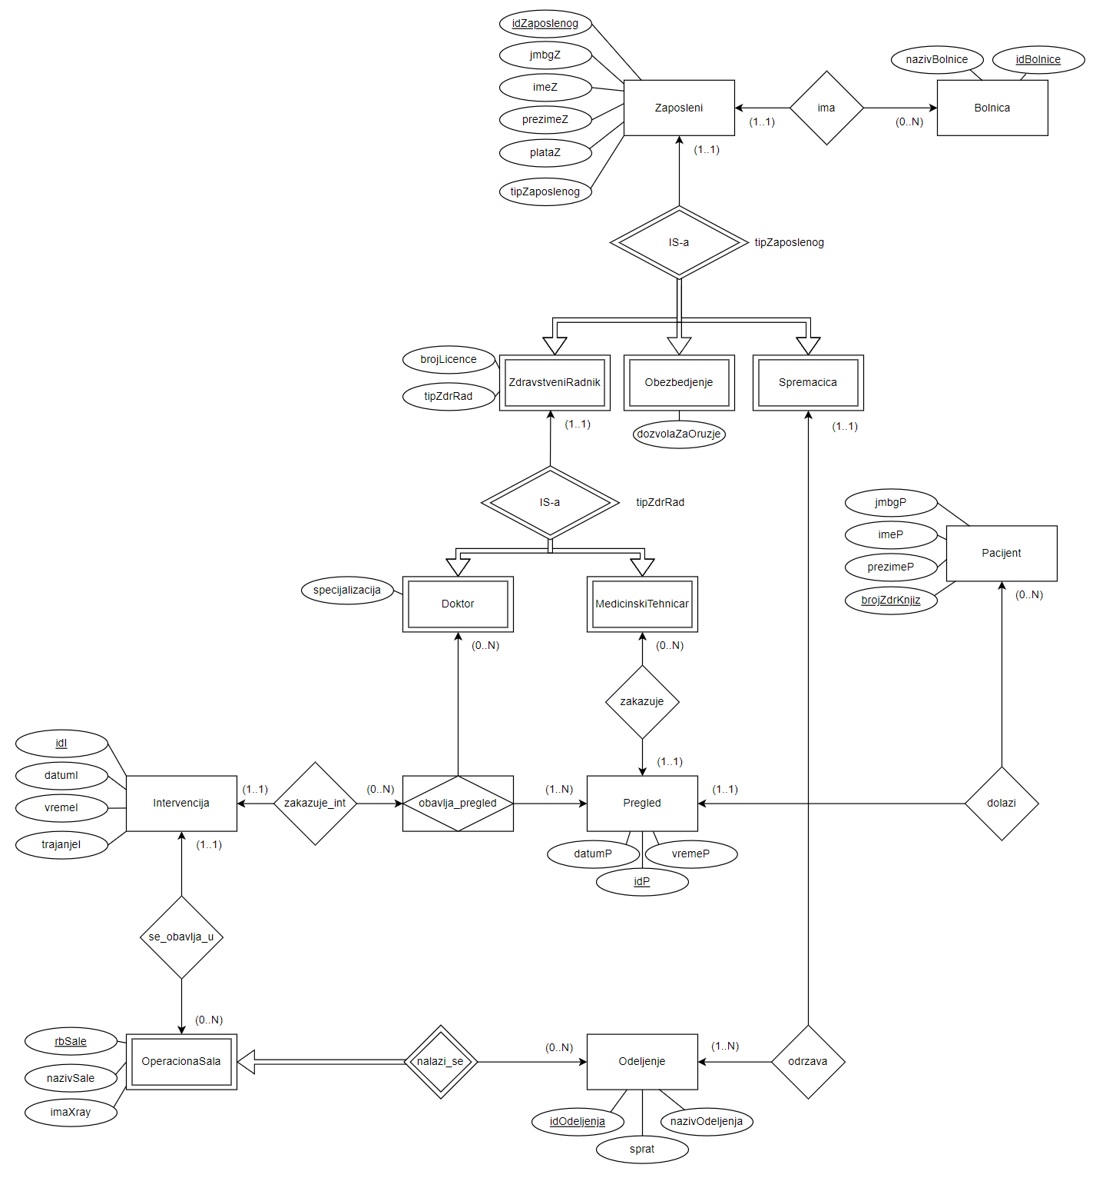

Relacioni model podataka:

Bolnica {{nazivBolnice, idBolnice}, {idBolnice}}

Zaposleni {{idZaposlenog, idBolnice, jmbgZ, imeZ, prezimeZ, plataZ, tipZaposlenog}, {idZaposlenog}}

Zaposleni[idBolnice] ⊆ Bolnica[idBolnice]

null(Zaposleni, idBolnice) = false

Zaposleni[idZaposlenog] = ZdravstevniRadnik[idZaposlenog] U Obezbedjenje[idZaposlenog] U Spremacica[idZaposlenog]

ZdravstevniRadnik[idZaposlenog] ∩ Obezbedjenje[idZaposlenog] ∩ Spremacica[idZaposlenog] = prazanSkup

ZdravstevniRadnik {{idZaposlenog, brojLicence, tipZdrRad}, {idZaposlenog}}

ZdravstevniRadnik[idZaposlenog] ⊆ Zaposleni[idZaposlenog]

ZdravstevniRadnik[idZaposlenog] = Doktor[idZaposlenog] U MedicinskiTehnicar[idZaposlenog]

Doktor[idZaposlenog] ∩ MedicinskiTehnicar[idZaposlenog]= prazanSkup

Obezbedjenje {{idZaposlenog, dozvolaZaOruzje}, {idZaposlenog}}

Obezbedjenje[idZaposlenog] ⊆ Zaposleni[idZaposlenog]

Spremacica {{idZaposlenog, idOdeljenja}, {idZaposlenog}}

Spremacica[idZaposlenog] ⊆ Zaposleni[idZaposlenog]

Spremacica[idOdeljenja] ⊆ Odeljenje[idOdeljenja]

null(Spremacica, idOdeljenja) = false

Doktor {{idZaposlenog, specijalizacija}, {idZaposlenog}}

Doktor[idZaposlenog] ⊆ ZdravstevniRadnik[idZaposlenog]

MedicinskiTehnicar {{idZaposlenog}, {idZaposlenog}}

MedicinskiTehnicar[idZaposlenog] ⊆ ZdravstevniRadnik[idZaposlenog]

Pacijent {{jmbgP, imeP, prezimeP, brojZdrKnjiz}, {brojZdrKnjiz}}

Pregled {{idP, datumP, vremeP, brojZdrKnjiz, idZaposlenog}, {idP}}

Pregled[brojZdrKnjiz] ⊆ Pacijent[brojZdrKnjiz]

Pregled[idZaposlenog] ⊆ MedicinskiTehnicar[idZaposlenog]

null(Pregled, brojZdrKnjiz) = false

null(Pregled, idZaposlenog) = false

ObavljaPregled {{idZaposlenog, idP}, {idZaposlenog + idP}}

ObavljaPregled[idZaposlenog] ⊆ Doktor[idZaposlenog]

ObavljaPregled[idP] ⊆ Pregled[idP]

null(ObavljaPregled, idP) = false

Pregled[idP] ⊆ ObavljaPregled[idP]

Intervencija {{idI, datumI, vremeI, trajanjeI, idZaposlenog, idP, rbSale, idOdeljenja}, {idI}}

Intervencija[idZaposlenog + idP] ⊆ ObavljaPregled[idZaposlenog + idP]

Intervencija[rbSale + idOdeljenja] ⊆ OperacionaSala[rbSale + idOdeljenja]

Odeljenje {{idOdeljenja, nazivOdeljenja, sprat}, {idOdeljenja}}

OperacionaSala {{rbSale, nazivSale, imaXray, idOdeljenja}, {rbSale + idOdeljenja}}

OperacionaSala[idOdeljenja] ⊆ Odeljenje[idOdeljenja]

Funkcionalni zahtevi:

* Dodavanje, Čitanje **Bolnice**
* Dodavanje, Čitanje, Modifikacija **Zaposlenih**
* Čitanje, Modifikacija **ZdravstvenihRadnik-a**
* Dodavanje, Čitanje, Modifikacija **Pacijenata**
* Dodavanje, Čitanje, Modifikacija, Brisanje **Obezbedjenja**
* Čitanje, Modifikacija **Spremacica**
* Čitanje, Modifikacija **Doktora**
* Čitanje **Medicinskih Tehnicara**
* Dodavanje, Čitanje **Pregleda**
* Dodavanje, Čitanje **ObavljaPregled**-a
* Dodavanje, Čitanje **Odeljenja**
* Dodavanje, Čitanje **Operacionih Sala**
* Dodavanje, Čitanje, Modifikacija, Brisanje **Intervencija**